Jak wprowadzić w WIRTUALNEJ UCZELNI
wniosek o stypendium Rektora w tym osiągnięcia - załączniki 5-A, 5-B, 5-C

Po zalogowaniu do WU – wybierz zakładkę STYPENDIA

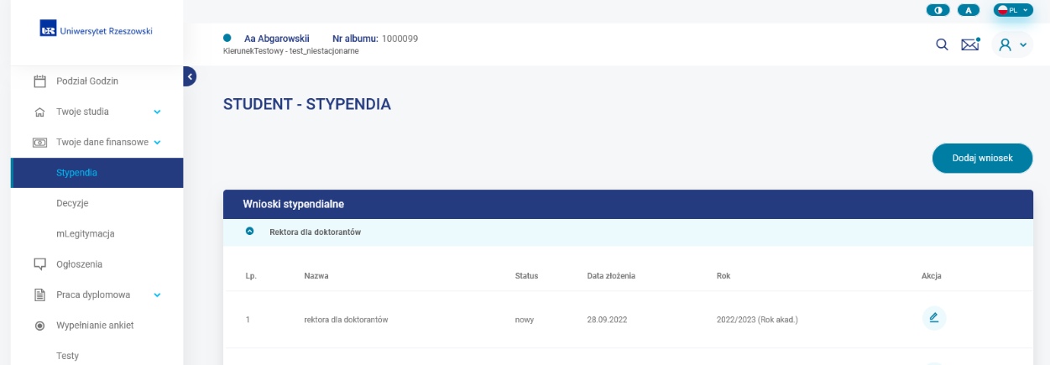

Kliknij na przycisk:
Dodaj wniosek

Wybierz właściwy wniosek stypendialny – rektora dla studentów – na rok akademicki, w którym ubiegasz się o przyznanie świadczenia

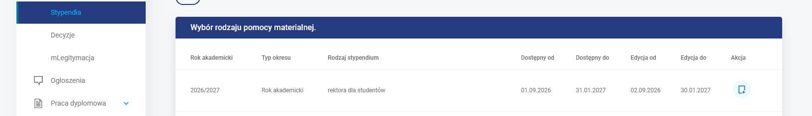

UZUPEŁNIANIE WNIOSKU
- Wypełnij DANE – obowiązkowe OŚWIADCZENIA:

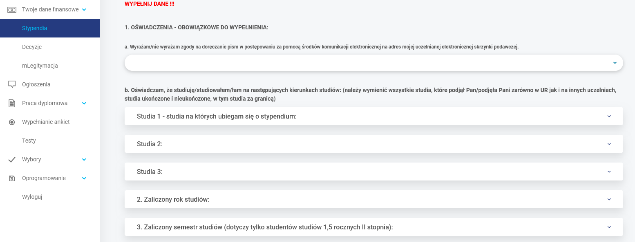

UWAGA: Jeżeli wypełniasz wniosek przed 1 październikiem, wpisz na kierunku, na którym składasz wniosek, liczbę semestrów wliczając semestr, który rozpoczniesz od 1 października

- Wpisz jaki jest twój ostatni zaliczony rok studiów, poziom i w jakim roku akademickim
- Wpisz jaki jest twój ostatni zaliczony semestr studiów, poziom i w jakim roku akademickim dotyczy tylko studentów ostatniego roku studiów 3,5 letnich oraz studiów 1,5 letnich II stopnia

- Zaznacz kryteria na podstawie których ubiegasz się o stypendium Rektora:
- wyróżniających wyników w nauce: wpisz średnią ocen
- osiągnięć naukowych, w uzasadnieniu przedstawiam zał. nr 5-A
- osiągnięć artystycznych, w uzasadnieniu przedstawiam zał. nr 5-B
- wyników sportowych, w uzasadnieniu przedstawiam zał. nr 5-C

- Jeżeli wykazujesz swoje osiągnięcia - kliknij na przycisk:
Osiągnięcia
uu

Wybierz kategorie i rodzaj osiągnięcia zgodnie z zał. nr 7 do Regulaminu świadczeń:

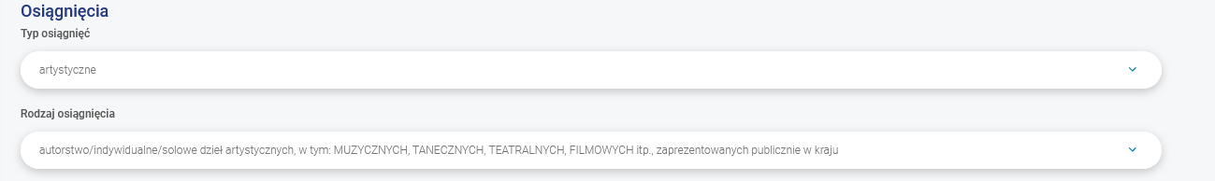

Wpisz dane osiągnięcia

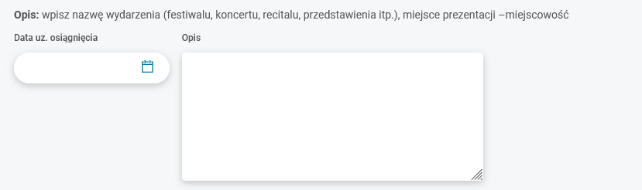

kliknij :
Dodaj

Dodaj w ten sposób wszystkie uzyskane osiągnięcia w poszczególnych kategoriach

po dodaniu wszystkich osiągnięć kliknij:
Zapisz wniosek

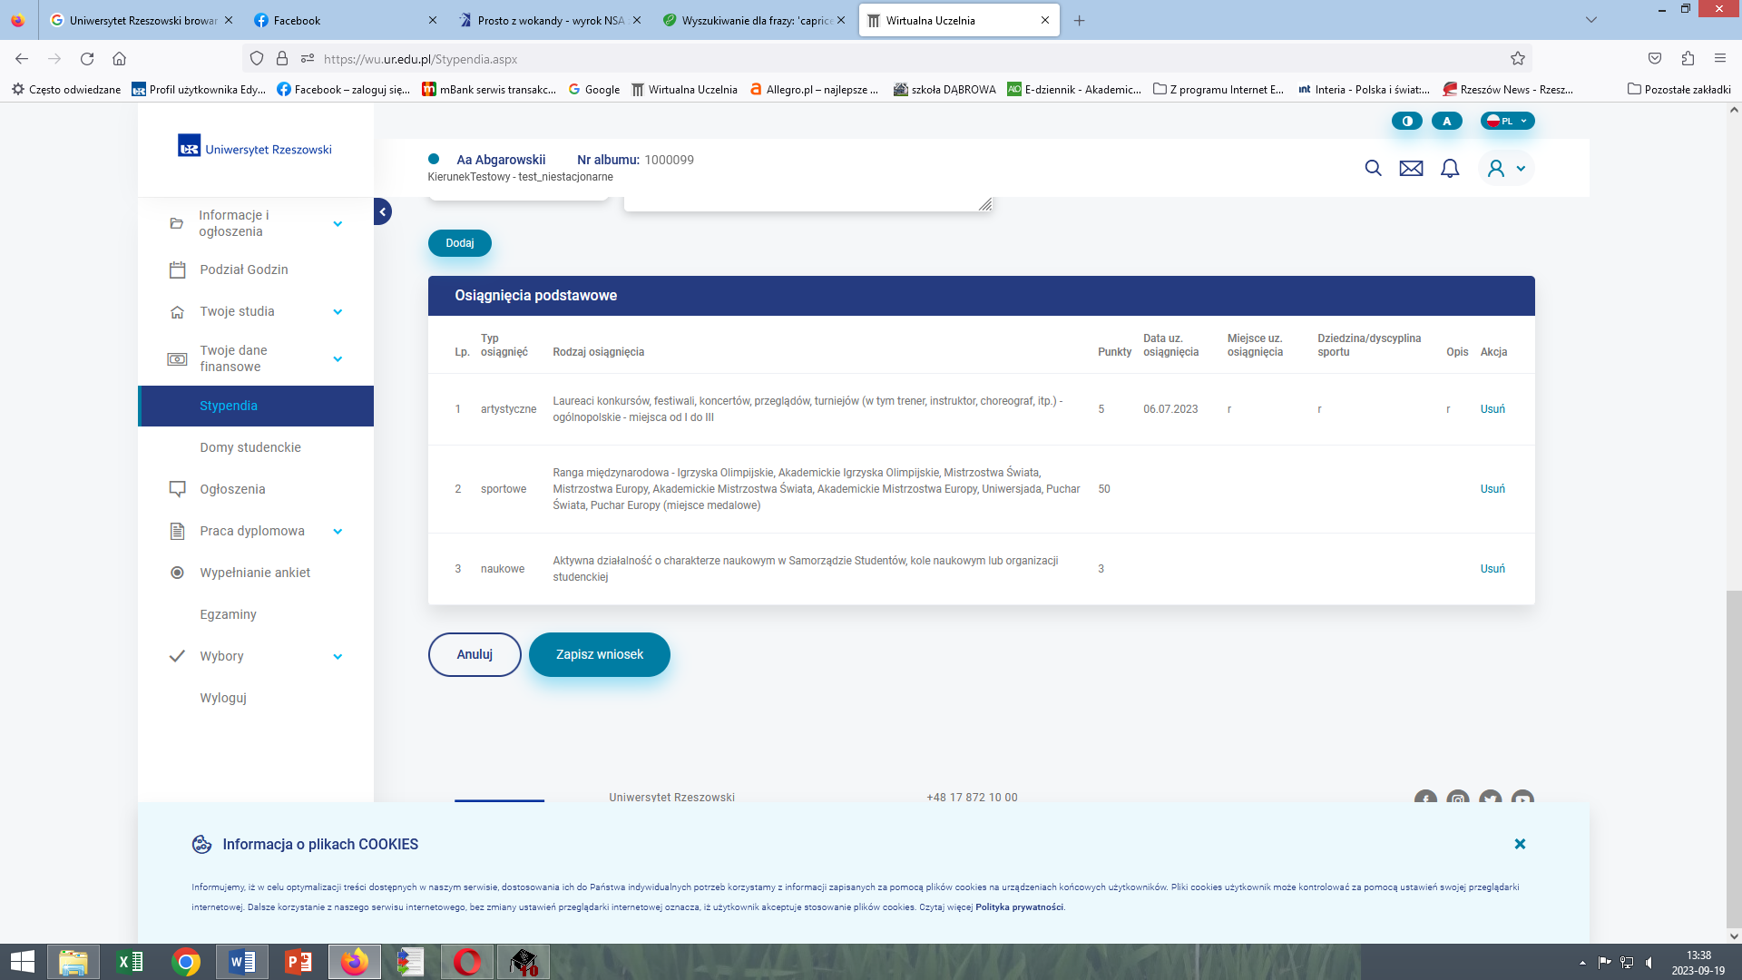

Uwaga!!! – nie ma obowiązku skanowania załączników i dodawania do wniosku w WU, załączniki należy dołączyć do wniosku składanego w wersji papierowej (kopie – oryginały do wglądu)

Po zapisaniu pojawi się pierwsza strona wniosku, należy jeszcze raz zapisać wniosek:

Zapisz wniosek

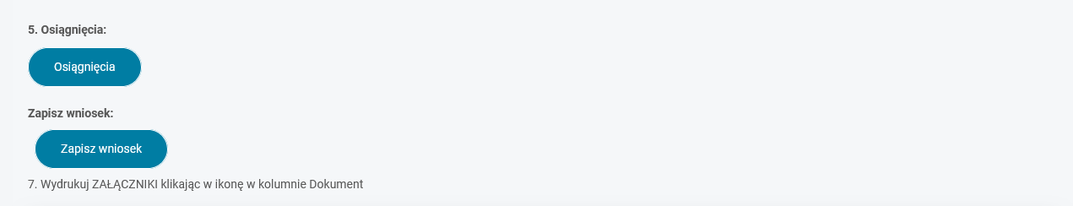

- WYDRUKUJ ZAŁĄCZNIK 5-A, 5-B lub 5-C:
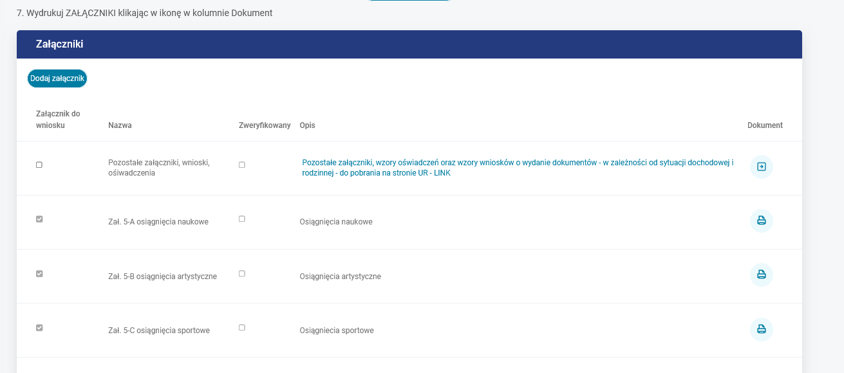

7. WYDRUKUJ WNIOSEK i sprawdź czy nie ma błędów:
Drukuj wniosek

8. Teraz możesz złożyć wniosek elektronicznie
Złóż wniosek

po złożeniu wniosku nie możesz go edytować, jeżeli jednak chcesz go poprawić możesz zgłosić to
w Sekcji Spraw Socjalnych tel. 17 872 1025/1481/1454 -https://www.ur.edu.pl/pl/student/stypendia-zapomogi-kredyty-ubezpieczenia/stypendia/kontakt/kontakt---stypendium-rektora-ministra

UWAGA!
- Wydrukowany wniosek, zał. 5-A – 5-C wraz z dokumentami potwierdzającymi osiągnięcia (kopie dokumentów – oryginały do wglądu), należy złożyć w Sekcji Spraw Socjalnych pok. 30 bud. A2,
al. Kopisto 2a do 5 października.
- Proszę wprowadzić w systemie WU numer konta bankowego (moje dane finansowe - konto podstawowe) bądź sprawdzić jego poprawność.
- zmiana statusu wniosku w systemie WU na „kompletny oczekujący na decyzję” nie ma określonego terminu, jest ona możliwa do daty posiedzenia Komisji Stypendialnej, które odbędzie się
w listopadzie – proszę nie dzwonić w tej sprawie.
- Wstępne i ostateczne listy rankingowe zostaną ogłoszone po posiedzeniu Komisji Stypendialnej na stronie UR: https://www.ur.edu.pl/pl/student/stypendia-zapomogi-kredyty-ubezpieczenia/stypendia/stypendium-rektora-ur/listy-rankingowe
- Decyzję Komisji Stypendialnej w sprawie stypendium otrzymasz na swoje konto w WU:
- w semestrze zimowym – w listopadzie
- w semestrze letnim – w marcu

